## RSE - Vypracovanie

#### Filip Holčík 3.C

1. *Nakreslite principiálnu schému tepelnej elektrárne aj s pomenovaním jej prvkov.*

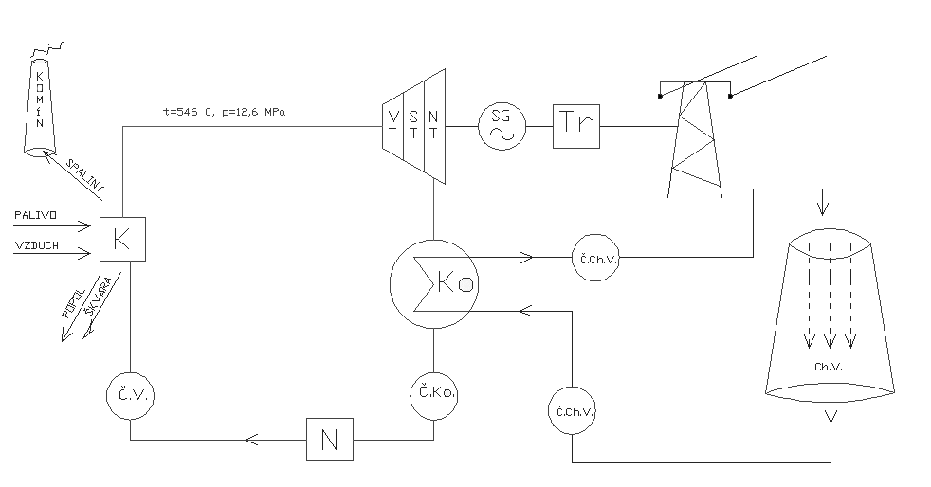

K - Kotol

VT - Vysokotlakový stupeň turbíny

ST - Strednotlakový stupeň turbíny

NT - Nízkotlakový stupeň turbíny

Ko - Kapacitor

Č.V. - Čerpadlo vody

Č.Ko. - Čerpadlo kapacitora

Č.Ch.V. - Čerpadlo chladiacej vody

SG - Synchrónny generátor

Tr - Transformátor

Ch.V. - Chladiaca veža

N - Nádrž vody

1. *Charakterizujte hlavné technologické zariadenia tepelnej elektrárne:*

**Kotol** - mení napájaciu vodu z nádrže na presýtenú paru vstupujúcej do turbíny

**Parná turbína** - mení energiu pary na mechanickú energiu

**Kondenzátor** - je to neekonomické, ale nevyhnutné zariadenie skvapalňujúce paru, to znamená, že čo pracne zohrejeme v kotli, kondenzátor nenávratne ochladí

**Čerpadlá** - v elektrárni pracujú tieto čerpadlá:

* **Napájacej vody** - prečerpávajú napájaciu vodu z nádrže do kotla
* **Kondenzátu** - prečerpávajú skondenzovanú vodu z kondenzátora do nádrže
* **Chladiacej vody** - preháňajú chladiacu vodu z chladiacej veže cez kondenzátor

**Generátor** - je to synchrónny generátor pracujúci na princípe premeny mechanickej energie na elektrickú.

**Transformátor** - je to synchrónny elektrický netočivý stroj premieňajúci transformujúci výrobné napätie 15.6 kV na napätie Vn alebo VVn (110 kV alebo 400 kV)

Chladiaca veža - je to 100 m vysoké betónové teleso zabezpečujúce ochladzovanie chladiacej vody.

1. *Charakterizujte jednotlivé okruhy tepelnej elektrárne.*

1. **Palivo,škvára**

Palivo - je zdrojom tepla, ktoré je potrebné na ohrievanie vody v kotli a na jej naslednu premenu na paru

Škvára - je to odpad ktorý vzniká pri spaľovaní uhlia

1. **vzduch , spaliny**

Vzduch - je nevyhnutný pri procese horenia

Spaliny - su to splodiny ktoré vznikajú pri horení

1. **voda,para**

Voda - napájacia voda ktorá je vháňaná do kotla je chemicky upravená, zbavená nečistôt, solí a minerálov

Para - napájacia voda s v kotli meni na suchú paru s velmi dobrými parametrami: tlak je 12,6MPa a teplota je 546 C

1. **chladiaca voda** - je potrebná na kondenzáciu pary, ktorá sa už nedá v turbíne spracovať z dôvodu vysokej vlhkosti

e) **Elektrická energia** - je to okruh kde sa na rotore synchrónneho generátora indukuje napätie, v transformátore sa transformuje na 400kv alebo 110kv a vedením sa prenáša a distribuuje k odberateľovi

1. *S akou účinnosťou pracuje tepelná elektráreň?*

Účinnosť tepelnej elektrárne je 40%

1. *Z čoho pozostáva vodné dielo ?*

**Zdrž** - vznikne napríklad prehradením vodného toku a má za úlohu sústrediť prietoky rieky na následné využitie vo vodnej elektrarni

**Prívodný kanál** - zabezpečuje potrebný prívod vody, čiže sústreďuje hydraulický spád a zároveň slúži ako plavebná dráha

**Vodná elektráreň** - premieňa kinetickú energiu vody na elektrickú energiu

**Opadový kanál** - odvádza energeticky využitú vodu z vodnej elektrárne

1. *Aké typy vodných turbín poznáme ?*

Bankiho turbína

Pellotonova turbína

Francisova turbína

Kaplanova turbína

1. *Podľa čoho sa stanovuje použitie jednotlivých typov turbín?*

Podľa veľkosti spádu vody

1. *Aké typy turbín sú najčastejšie používané na Slovensku?*

Kaplánové turbíny

1. *Aký je rozdiel medzi priehradovou a prečerpávacou vodnou elektrárňou?*

**Priehradová** - zakladne, využíva sa podľa denného diagramu zaťaženia napr VE   
 Gabčíkovo

**Prečerpávacia** - sekundárny zdroj el. energie - akumulátorom, nepracuje do siete podľa denného zaťaženia napr VE Čierny Váh

1. *Aké typy turbín sú najčastejšie používané na Slovensku?*

Kaplánové turbíny

1. *Kde sa nachádza slovenský energetický dispečing?*

V Žiline

1. *Vymenuj aspoň tri elektrárne patriace pod VET.*

VE Čierny Váh

VE Žilina

VE Trenčín

1. *Čo je to VED?*

Vodné elektrárne Dobšiná

14. *Nakreslite principiálnu schému dvojokruhovej jadrovej elektrárne, popíšte ju a rozdeľte na primárny a sekundárny okruh.*

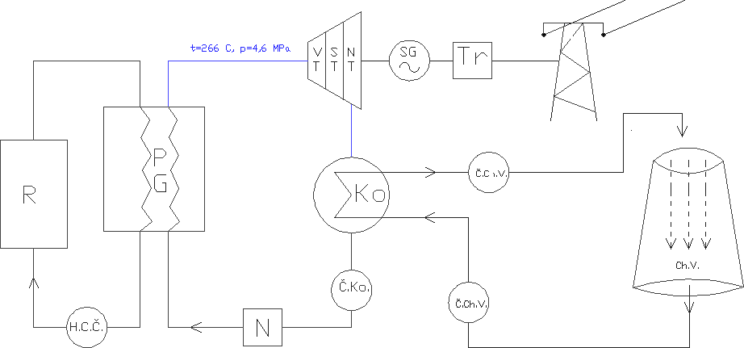

**Jadrová elektráreň má 2 okruhy**:

* Primárny okruh
* Sekundárny okruh

**Primárny okruh**

Je rádioaktívny, slúži na výrobu tepla. Slúži na prenos tepla z reaktora do parogenerátora. Teplo vzniká štepnou reakciou jadrového paliva v reaktore. Odvedenie tepla z reaktora šiestich cirkulačných slučiek. Voda vstupuje do reaktora s teplotou 269°C a prechodom cez reaktor sa zohreje ma 297°C. Postupuje cez hlavné uzatváracie armatúry do parogenerátora, kde odovzdá svoje telo sekundárnej vode. Tým sa ochladí o 30°C a ochladená je čerpaná pomocou hlavného cirkulačného čerpadla späť do reaktora. Z popisu je zrejmé, že hlavnými technologickými zariadeniami primárneho okruhu elektrárne sú:

* Reaktor
* Hlavné cirkulačné čerpadlo
* Kompenzátor objemu
* Parogenerátor

15. *Ako sa nazýva jednookruhová jadrová elektráreň?*

Jadrová elektráreň môže byť aj jedno okruhová, reaktor sa nazýva varný. Celý okruh je rádioaktívny, obsluha je diaľková

16. *Vymenujte hlavné technologické zariadenia okruhu chaladiacej vody v jadrovej elektrárni.*

Kondenzátor

Čerpadlá chladiacej vody

Čerpadlá kondenzátu

Chladiaca veža

17. *Charakterizujte funkciu moderátora a uveďte aké médiá sa ako moderátor používajú*

Moderátor je médium, ktoré slúži na spomaľovanie rýchlych neutrónov. Neutrónom   
 je prirodzená taká vlastná rýchlosť, pri ktorej nie sú schopné do štiepnej reakcie   
 vstupovať. Preto ich treba spomaľovať.

* obyčajná voda potrebuje obohatené palivo, vysokú čistotu aby neustala aktivácia prísad
* ťažká voda vysoká moderačná schopnosť, neaktivuje, ale: korózia
* grafit vlastnosti ako ťažká voda, ale je lacnejší, ale: mení vlastnosti
* berýlium

18. *Charakterizujte funkciu chladiva a uveďte aké médiá sa ako chladivo používajú.*

Chladiace médium je médium ktoré ochladzuje reaktor a zároveň odovzdáva teplo vode v parogenerátore.

1. Plynné co2, He - treba velku čerpaciu prácu na čerpanie plynov
2. Kvapalné H2O
3. Tekutý dusík

V slovenských jadrových elektrárňach sa ako chladivo používa voda. Jej úloha je veľmi dôležitá, pri vstupe do reaktora má teplotu asi 297 C a pri výstupe asi 330 C Keďže po prekročení 350 C môže palivový článok prasknúť chladiaca voda je do reaktora privádzaná hlavným cirkulačným čerpadlom z viacerých nezávislých slučiek.

19. *Popíšte štiepnu reakciu v reaktore.*

Teplo vznikajúce pri štiepení odovzdáva chladiace médium voda, pričom dochádza k týmto izotopickým zmenám: -ubúda pôvodný štiepny materiál U 235-z U 235 vznikajú nové štiepne izotopy (Pu239, Pu241), ktoré sa podieľajú na uvoľňovaní energie

Palivo sa po troch rokoch vyváža. **štiepna reakcia**

* Jadrá U 235 bombardujeme neutrónmi (neutróny preto, lebo nemusia prekonávať Coulombovské sily)
* Moderovanie - rýchle neutróny (0,1MeV) do reakcie nevstupujú, preto sa spomaľujú - moderujú sa
* Reakcia - pri reakcii vzniká žiarenie a Ba+Kr a 2-3 rýchle neutróny. Pri tom všetkom sa uvoľňuje teplo, kvôli ktorému štiepnu reakciu vykonávame
* 2-3 neutróny spomalíme a vstupujú do ďalšej reakcie, ale niektoré môžu byť aj pohltené U 238. Vzniká pri tom Pu 239, ktoré môže vstupovať do reakcie.

20. *Charakterizujte palivový cyklus.*

V súčasnej dobe sa ako palivo v jadrových elektrárňach používa urán. Pre potreby jadrovej energetiky sa v prírode vyskytuje v dostatočnom množstve. Urán obsahuje dva hlavné izotopy U 238 a U 235. Použiteľné pre štiepnu reakciu sú však len jadrá atómov U 235. V prírodnom uráne sa tieto vyskytujú v množstve približne 0,7%. Väčšina reaktorov v súčasnosti používa mierne obohatený urán, t.j. taký v ktorom je podiel U 235 pomocou špeciálnej technológie zvýšený na 2 až 4%.

Palivo sa v reaktore štiepi za vzniku väčšieho množstva rádioaktívnych štiepnych produktov. Niektoré z atómov U 238 sa jadrovými reakciami premieňajú na ťažšie rádioaktívne prvky. Najdôležitejší z nich je izotop plutónia Pu 239, ktorý je štiepateľný a je potenciálnym palivom. Časť atómov plutónia sa v reaktore štiepi a uvoľňuje energiu. V jadrovom reaktore, v ktorom sa používa ako palivo urán, vzniká až 1/3 uvoľnenej energie štiepením plutónia. Po vyhorení sa palivo z reaktora vyberá a umiestňuje do bazénu vyhoreného paliva, ktorý je naplnený roztokom kyseliny boritej (12g/kg vody). Vo vyhorenom palive ostáva ešte aj nespotrebovaný urán, plutónium a iné ťažké prvky. Po ochladení v bazéne sa vyhorené palivo môže prepracovať, čím sa získava nevyužitý urán a plutónium. Zložitý technologický proces zaobchádzania s jadrovými palivom sa nazýva palivový cyklus.

**Palivový cyklus sa delí na:**

1. Predná časť palivového cyklu

b) Použitie paliva v reaktore

c) Zadná časť palivového cyklu

**Predná časť palivového cyklu:**

1. ťažba a úprava uránovej rudy
2. Spracovanie rudy
3. Rafinácia, konverzia a obohacovanie uránu
4. Výroba paliva